ПРАВИЛА
Международного молодежного конкурса социальной
антикоррупционной рекламы «Вместе против коррупции!»
- Общие положения
- Организатором Международного молодежного конкурса социальной антикоррупционной рекламы «Вместе против коррупции!» (далее - конкурс) является Генеральная прокуратура Российской Федерации.
- Участниками конкурса могут быть граждане любого государства (авторы-физические лица или творческие коллективы) в возрасте от 14 до 35 лет.
- Номинации: «Лучший плакат» и «Лучший видеоролик».
- Тема: «Вместе против коррупции!».
- Конкурсные работы (плакаты и видеоролики) принимаются на сайте конкурса www.anticorruption.life на официальных языках Организации Объединенных Наций: английском, арабском, испанском, китайском, русском, французском.
- Начало приема конкурсных работ - 01.05.2020 (с 10:00 по московскому времени); окончание приема конкурсных работ - 01.10.2020 (в 18:00 по московскому времени).
- Цели и задачи конкурса
- Цели конкурса - привлечение молодежи к участию в профилактике коррупции, к разработке и использованию социальной антикоррупционной рекламы для предотвращения коррупционных проявлений; формирование практики взаимодействия общества с органами, осуществляющими деятельность в сфере борьбы с коррупцией, в антикоррупционном просвещении населения.
- Задачи конкурса:
антикоррупционное просвещение населения; формирование в обществе нетерпимого отношения к коррупционным проявлениям;
привлечение внимания общественности к вопросам противодействия коррупции, а также роли органов прокуратуры и иных государственных органов, осуществляющих деятельность в этой сфере, результатам такой деятельности.
укрепление доверия к органам прокуратуры и иным государственным органам, осуществляющим деятельность в сфере борьбы с коррупцией; формирование позитивного отношения к проводимой ими работе;
- Регистрация участников конкурса.
Технические требования к конкурсным работам.
- Для участия в конкурсе необходимо пройти регистрацию на официальном сайте конкурса, заполнив регистрационную форму и подтвердить
свое согласие с Правилами конкурса, а также согласие на обработку персональных данных. Конкурсные работы в электронном виде загружаются через личный кабинет на официальном сайте конкурса.
- Форматы предоставления файла в номинации «Лучший плакат»: JPG, разрешение в соответствии с форматом АЗ (297 х 420 mm) с корректным соотношением сторон и разрешением 300 dpi. Физический размер одного файла не более 15 Мб.
- Форматы предоставления файла в номинации «Лучший видеоролик»: mpeg 4, разрешение не более 1920 х 1080р, физический размер файла не более 300 Мб. Длительность: не более 120 сек. Звук: 16 бит, стерео.
- Плакаты в обязательном порядке должны содержать пояснительный гексг на английском языке с указанием фамилии, имени, возраста автора (названия творческого коллектива), государства, текстового содержания плаката и его авторского названия.
- Видеоролики в обязательном порядке должны содержать смонтированные субтитры на английском языке с синхронным сопровождением видеоряда и указанием фамилии, имени, возраста автора (названия творческого коллектива), государства, авторского названия работы.
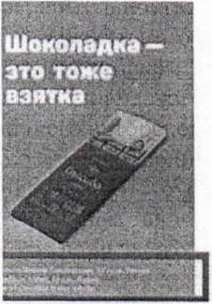
Примерные варианты расположения пояснительного текста
и субтитров на конкурсных работах:
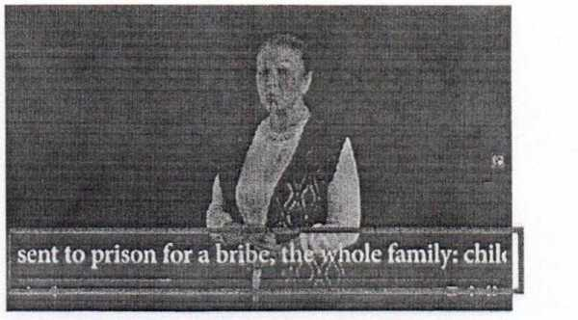
(видеоролик)
(плакат)

Крючков Виктор, 33 года, Россия
Kryuchkov Victor, 33у.о., Russia
«А bar of chocolate is also a bribe»
Дубатовка Кристина, 26 лет, Беларусь
«Не бери чужое»
Dubatovka Kristina, 26у.о., Belarus
«Don t take what is not yours»
- Рассмотрение и проверка конкурсных работ.
- Организатором, в том числе с привлечением представителей компетентных органов государств участников конкурса, изъявивших желание принять участие в проверке работ, из всех поступивших в рамках конкурса работ осуществляется отбор 100 лучших плакатов и 100 лучших видеороликов, которые в срок до 20.10.2020 (до 10:00 по московскому времени) размещаются Организатором на официальном сайте конкурса в разделе «Работы конкурсантов» для Онлайн-голосования.
- Конкурсные работы проверяются на соответствие следующим
критериям: соответствие конкурсной работы заявленной тематике и
техническим требованиям; отсутствие плагиата; аргументированность и глубина раскрытия темы; новизна идеи и качество исполнения работы; точность и доходчивость языка и стиля изложения; потенциальная возможность дальнейшего использования в качестве социальной антикоррупционной рекламы.
- Онлайн-голосование.
Определение победителей и призеров конкурса.
- В период с 20.10.2020 (с 10:00 по московскому времени) по 20.11.2020 (до 18:00 по московскому времени) на официальном сайте конкурса осуществляется Онлайн-голосование, в котором участвуют посетители интернет-сайта конкурса путем проставления своей оценки - «Голоса» за понравившиеся плакаты и видеоролики, размещенные в разделе «Работы конкурсантов».
- Участникам Онлайн-голосования предоставляется возможность голосовать за все опубликованные плакаты и видеоролики, при этом каждый участник голосования имеет возможность проголосовать за одну и ту же работу не более одного раза.
- Победителями (1 место) и призерами конкурса (11 и III места) в соответствующей номинации становятся конкурсанты, чьи работы набрали большинство оценок - «Голосов» по итогам Онлайн-голосования.
- В случае если несколько конкурсных работ набрали равное большинство «Голосов» по итогам Онлайн-голосования, призовые места присуждаются авторам каждой из этих конкурсных работ.
- Подведение итогов конкурса.
Награждение победителей и призеров конкурса.
- Подведение итогов конкурса, объявление победителей и призеров конкурса будет приурочено к Международному дню борьбы с коррупцией (9 декабря).
- Победители и призеры конкурса награждаются Организатором почетными медалями с символикой конкурса.
- Творческий коллектив награждается одной почетной медалью.
- Дополнительные положения
- Представляя работу на конкурс, каждый участник гарантирует, что является правообладателем конкурсной работы и подтверждает, что не нарушает интеллектуальные права третьих лиц.
В случае использования в работе объектов интеллектуальных прав третьих лиц участник обязан указать автора и предоставить подтверждение наличия у участника права использования такого объекта интеллектуальных прав.
За нарушение интеллектуальных прав третьих лиц участники конкурса несут ответственность, предусмотренную действующим международным и национальным законодательством их государств.
- Организатор не несет ответственности за использование конкурсных работ, подготовленных конкурсантами с нарушением интеллектуальных прав третьих лиц.
- Участник конкурса разрешает Организатору внесение в конкурсные работы необходимых изменений, снабжение конкурсных работ комментариями и пояснениями; использование конкурсных работ, в том числе без указания информации об их авторах.
- Организатор вправе использовать конкурсные работы (в том числе в качестве социальной антикоррупционной рекламы), в следующих формах: размещение в средствах массовой информации, на интернет-платформах, в социальных сетях, в рамках выставок, форумов и других мероприятий. Организатор не обязан предоставлять отчеты об использовании конкурсных работ.
- Обратная связь с конкурсантами и представителями компетентных органов государств участников конкурса осуществляется Организатором на русском и английском языках на официальном сайте конкурса (раздел «Контакты») по техническим и организационным вопросам.
л£

